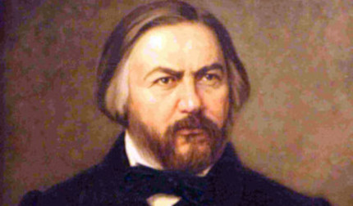 **Глинка Михаил Иванович**

М.И. Глинка родился 1 июня 1804 г. в селе Новоспасском Смоленской губернии в семье помещика. В 1818 г. поступил в Благородный пансион при Петербургском педагогическом институте, который закончил в 1822 г. В пансионе Глинка начал сочинять музыку и стал популярен как автор замечательных романсов.

Всего им написано 80 произведений для голоса и фортепиано, среди которых шедевры вокальной лирики: элегии «Не искушай», «Сомнение», цикл «Прощание с Петербургом» и другие.

После окончания пансиона Глинка поступил в Главное управление путей сообщения, но вскоре оставил службу, чтобы всецело посвятить себя музыке.

В 1830—1834 гг. он путешествовал по Италии, Австрии и Германии, знакомясь с европейскими музыкальными традициями и совершенствуя своё композиторское мастерство. После возвращения приступил к осуществлению своей заветной мечты — написать русскую оперу. Сюжет был подсказан

В. А. Жуковским — подвиг Ивана Сусанина. Уже в 1836 г. в Петербурге состоялась премьера оперы «Жизнь за царя». После успеха Глинка принялся за вторую оперу, на этот раз на пушкинский сюжет. Работа шла с перерывами около шести лет. В 1842 г. состоялась премьера «Руслана и Людмилы», ставшей первой сказочно-эпической оперой в истории русской музыки.

Творчество Глинки высоко ценилось музыкантами — его современниками. Ф. Лист переложил для фортепиано «Марш Черномора» из «Руслана и Людмилы» и очень часто исполнял его в своих концертах.

В 1844—1847 гг. Глинка путешествовал по Франции и Испании. Образы Испании нашли своё отражение в увертюрах «Арагонская хота» (1845 г.) и «Ночь в Мадриде» (1851 г.). Не менее красочно воплотил композитор в симфонической музыке и образ родной страны. Находясь  
в Варшаве, он написал оркестровую фантазию «Камаринская» (1848 г.) на тему двух русских народных песен. Об этом сочинении П. И. Чайковский сказал, что в нём, «как дуб в жёлуде, заключена вся русская симфоническая музыка».

В 1856 г. Михаил Иванович поехал в Берлин изучать полифонию старых мастеров, чтобы воскресить в своём творчестве древнерусские знаменные церковные напевы. Реализовать замысел не удалось: 15 февраля 1857 г. Глинка скончался.